**Модульное тестирование калькулятора**

1. **Цель**: Изучить, как работает модульное тестирование;

Применить его в данной программе.

1. **Задачи:** Создать программу (калькулятор) с применением модульного тестирования и провести тесты следующих требований:

|  |  |  |
| --- | --- | --- |
| **Операция** | **Пример** | **Значение** |
| **+** | 1 + 12 = 13 | True |
| **-** | 35 – 5 = 30 | True |
| **\*** | 7 * 3 = 21 | True |
| **/**  **/0** | 49 / 7 = 7  49 / 0 | True  False |

1. **Теория:**
   1. Применение модульного тестирования;
   2. Операции ( +; -; =; / );
   3. Типы данных ( double; string );
   4. Операторы ( if; return; throw )
2. **Описание:**
   1. Создана таблица с требованиями;
   2. Создан проект в VS ( C# Библиотека классов .NET )

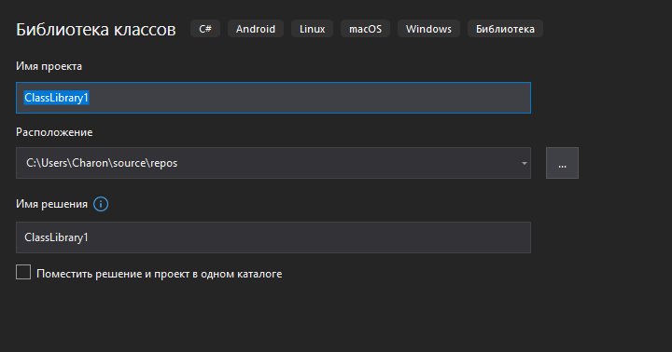

* 1. Написан калькулятор
  2. Нажатием на функцию ValidateCalc. пкм создан модульный тест

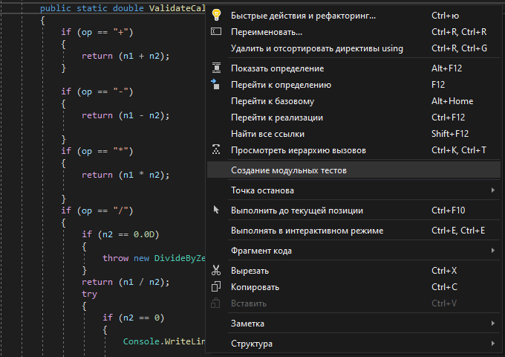

* 1. Добавлены методы проверки

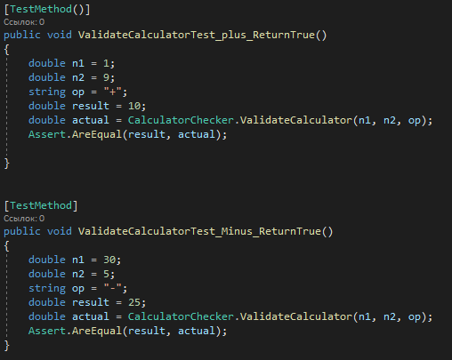

* 1. Проведены тесты

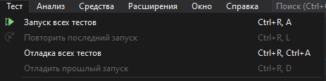

1. **Результат:**

Проведено тестирование и получены следующие результаты:

